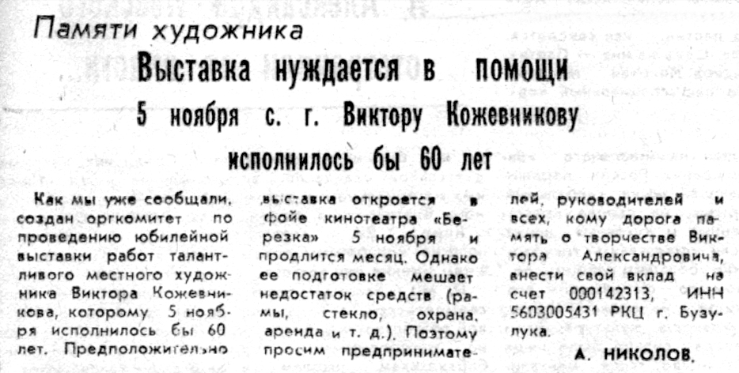

**Николов А. Выставка нуждается в помощи / А. Николов // Российская провинция. — 1996. — 16 октября.  — С. 1.**